เว็บไซต์บริหารจัดการห้องทดลองสอน
ห้อง Micro Teaching
━━━━━━━━━━━━
คู่มือการใช้งานเว็บไซต์
สำหรับผู้ขอใช้ห้อง · เจ้าหน้าที่ · ผู้ดูแลระบบ · การติดตั้งและเชื่อม Google Sheet

คณะครุศาสตร์ มหาวิทยาลัยราชภัฏยะลา
ฉบับที่ 1.0 · พฤศจิกายน 2569

สารบัญ
ส่วนที่ 1 ภาพรวมระบบ
ส่วนที่ 2 ผู้ขอใช้ห้อง (นักศึกษา / อาจารย์ / บุคคลภายนอก)
ส่วนที่ 3 เจ้าหน้าที่ห้อง
ส่วนที่ 4 ผู้ดูแลระบบ
ส่วนที่ 5 การติดตั้งเว็บไซต์และเชื่อมกับ Google Sheet
ส่วนที่ 6 งานประจำของเจ้าหน้าที่ (SOP)
ส่วนที่ 7 ปัญหาที่พบบ่อย

ส่วนที่ 1 ภาพรวมระบบ
ระบบเป็น เว็บไซต์ (ไม่ต้องติดตั้งแอป) ข้อมูลทั้งหมดเก็บใน Google Sheet ของหน่วยงาน แบ่งเป็น 2 ส่วน: หน้าเว็บสาธารณะ (ทุกคนใช้ได้ ไม่ต้องเข้าสู่ระบบ) และ ระบบหลังบ้าน (เจ้าหน้าที่/ผู้ดูแล เข้าที่ลิงก์ “สำหรับเจ้าหน้าที่” ท้ายหน้าเว็บ) เมนูด้านบนตรงกับเว็บไซต์เดิม: หน้าแรก · แบบฟอร์ม/คำร้อง · บริการ · การจัดการเรียนการสอน · ตารางการใช้ห้อง · คู่มือการใช้งาน · เกี่ยวกับเรา · ติดต่อ และปุ่ม จองห้อง
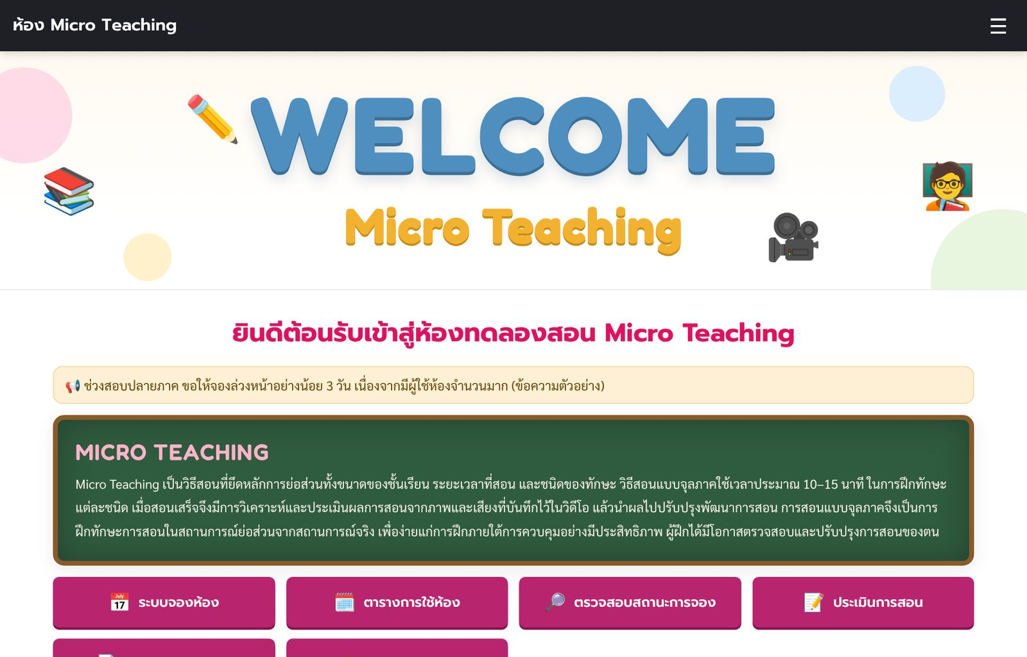
ภาพที่ 1 หน้าแรก — แบนเนอร์ ข้อความต้อนรับ ความรู้ Micro Teaching ปุ่มบริการหลัก การใช้ห้องวันนี้
สิ่งที่ต้องจำ | รายละเอียด
รหัสการจอง | เช่น MT6911-K7Q2 ได้หลังจองสำเร็จ ใช้ตรวจสถานะ ยกเลิก รับวิดีโอ และให้เพื่อน/อาจารย์ประเมินการสอน
เบอร์โทร/อีเมล | ใช้คู่กับรหัสเพื่อยืนยันว่าเป็นเจ้าของรายการ
รหัสคำร้อง | เช่น RQ6911-AB12 ได้หลังยื่นคำร้อง ใช้ติดตามผลในเมนูตรวจสอบสถานะ

ส่วนที่ 2 ผู้ขอใช้ห้อง

2.1 ดูตารางการใช้ห้อง
1. เมนู ตารางการใช้ห้อง เลือกมุมมอง วัน (แยกรายห้อง) · สัปดาห์ · เดือน · รายการ
2. ใช้ปุ่ม ‹ › หรือเลือกวันที่ และเลือกห้องเพื่อกรอง
3. แถบสีทึบ = อนุมัติแล้ว · แถบลายทาง = รออนุมัติ · พื้นลายเทา = ปิดให้บริการ/วันหยุด
4. แตะช่องว่างในตารางเพื่อไปหน้าจองโดยกรอกห้อง วันที่ และเวลาเริ่มให้อัตโนมัติ
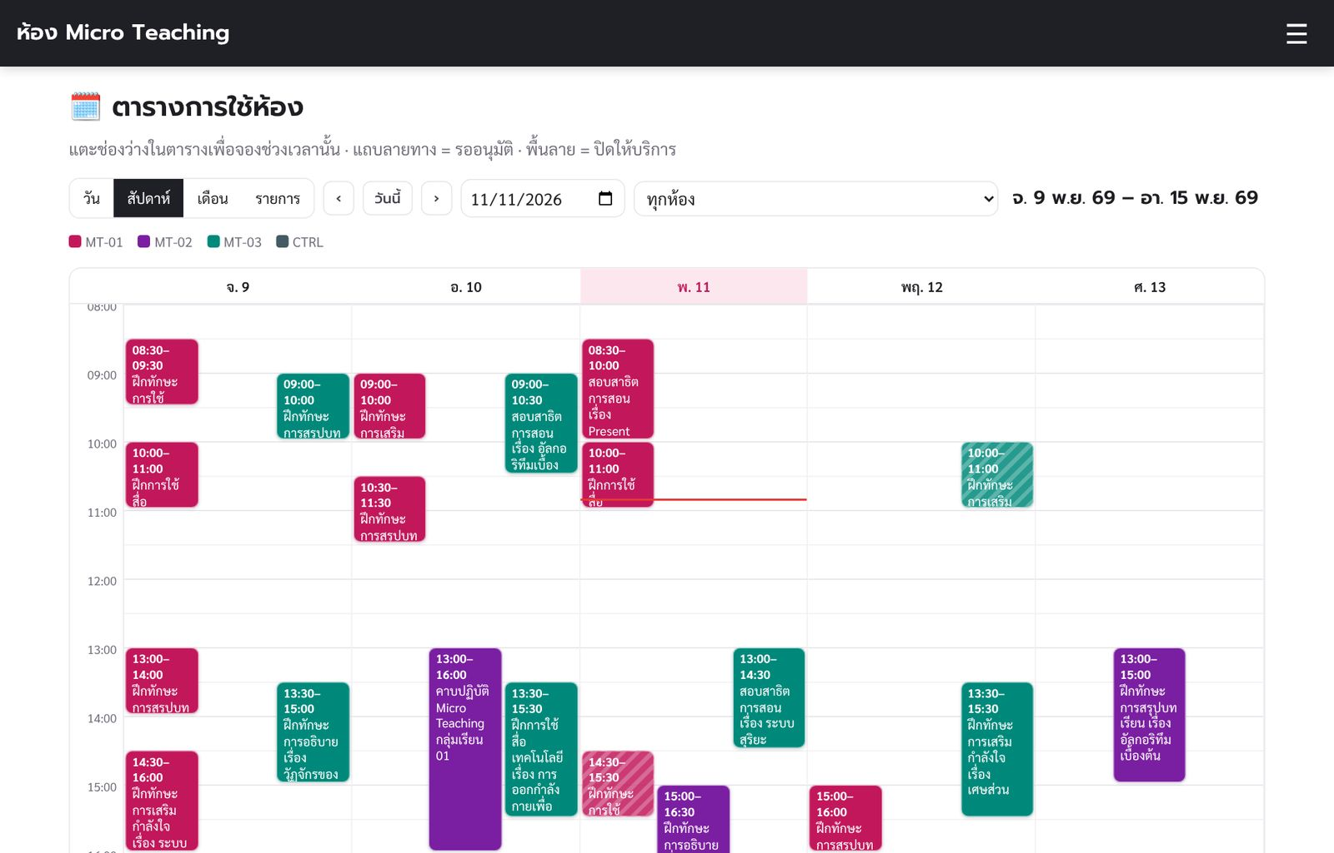
ภาพที่ 2 ตารางการใช้ห้อง มุมมองสัปดาห์ (สีตามห้อง)
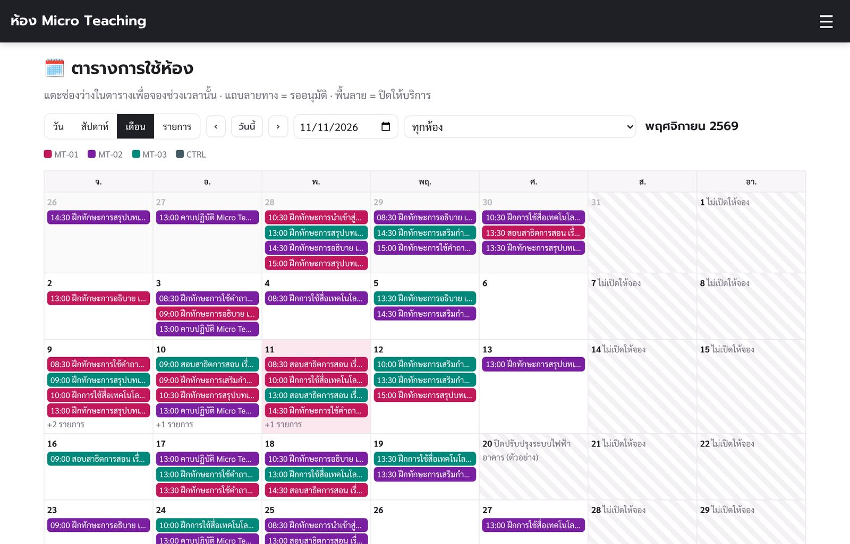
ภาพที่ 3 มุมมองเดือน — แตะวันที่เพื่อดูรายละเอียดรายวัน

2.2 จองห้อง
1. กด จองห้อง (มุมขวาบน หรือปุ่ม “ระบบจองห้อง” หน้าแรก)
2. ขั้นที่ 1 เลือกห้อง และวันที่ → แตะช่องเวลาว่าง (สีเขียว) เพื่อเลือกเวลาเริ่ม แล้วแตะช่องสุดท้ายเพื่อเลือกเวลาสิ้นสุด (หรือเลือกจากช่อง เวลาเริ่ม/เวลาสิ้นสุด)
3. ขั้นที่ 2 เลือกประเภทผู้จอง กรอกชื่อ รหัสนักศึกษา คณะ/สาขา เบอร์โทร และอีเมล (แนะนำให้กรอกเพื่อรับการแจ้งเตือน) ติ๊ก “จดจำข้อมูล” เพื่อไม่ต้องกรอกครั้งหน้า
4. ขั้นที่ 3 เลือกวัตถุประสงค์ กรอกหัวข้อที่สอน รายวิชา อาจารย์ผู้สอน จำนวนผู้เข้าใช้ เลือกอุปกรณ์ ติ๊ก “ต้องการบันทึกวิดีโอ” และ/หรือ “ต้องการเจ้าหน้าที่ช่วย”
5. ติ๊กยอมรับระเบียบการใช้ห้อง แล้วกด ส่งคำขอจอง
6. จด/คัดลอก รหัสการจอง และกด “Google Calendar” เพื่อเพิ่มในปฏิทินของตนได้
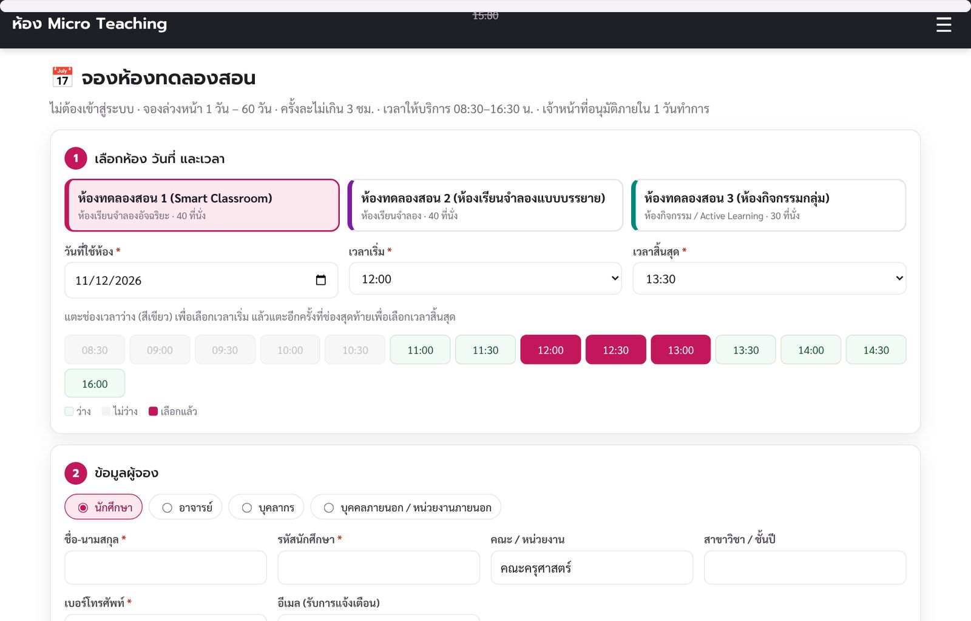
ภาพที่ 4 ขั้นที่ 1 เลือกห้อง วันที่ และช่วงเวลา (ช่องเทา = ไม่ว่างหรือเลยเวลาจองล่วงหน้า)
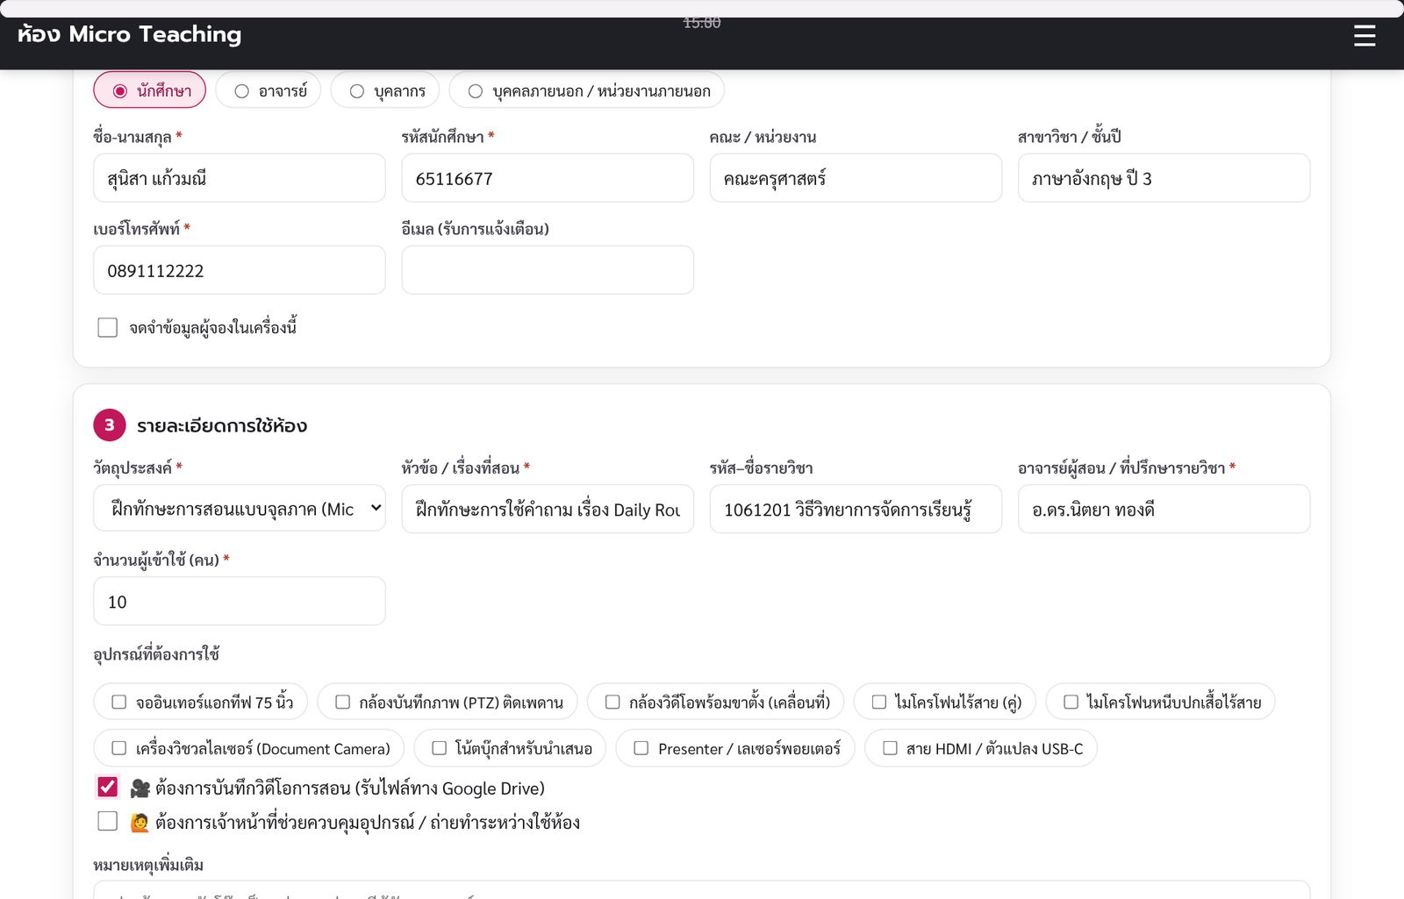
ภาพที่ 5 ขั้นที่ 2–3 ข้อมูลผู้จองและรายละเอียดการใช้ห้อง
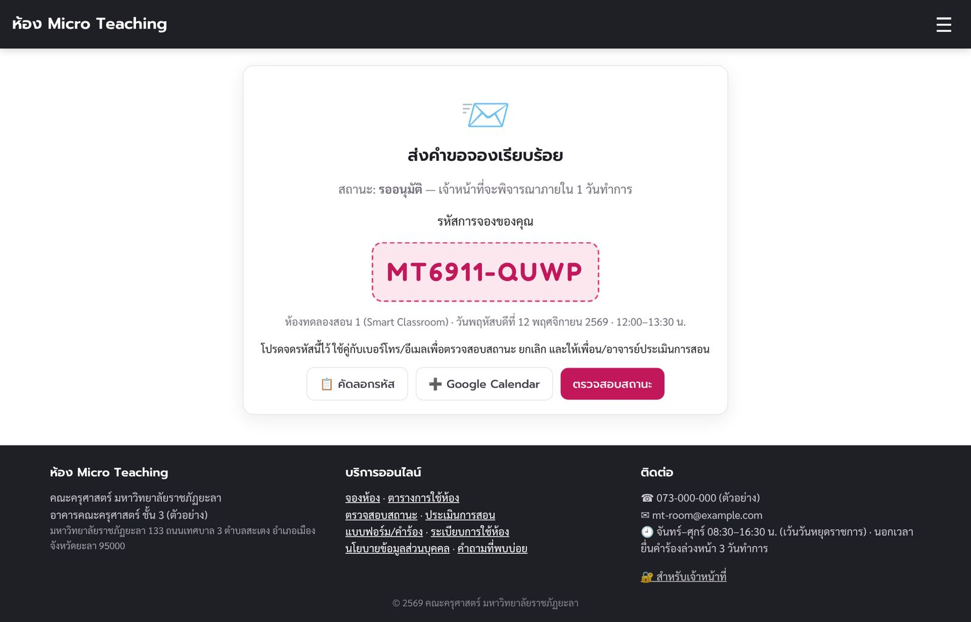
ภาพที่ 6 จองสำเร็จ — แสดงรหัสการจอง
กฎการจองเริ่มต้น (ผู้ดูแลปรับได้): จองล่วงหน้าอย่างน้อย 24 ชั่วโมง ไม่เกิน 60 วัน · ครั้งละไม่เกิน 3 ชั่วโมง · จันทร์–ศุกร์ 08:30–16:30 น. · มีรายการค้างได้ไม่เกิน 3 รายการต่อคน · นักศึกษาต้องระบุอาจารย์ผู้สอน · นอกเวลา/วันหยุดให้ยื่นคำร้อง

2.3 ตรวจสอบสถานะ ยกเลิก รับไฟล์วิดีโอ และประเมินความพึงพอใจ
1. เมนู แบบฟอร์ม/คำร้อง › ตรวจสอบสถานะ (หรือลิงก์ในอีเมล)
2. กรอกรหัสการจอง และเบอร์โทรหรืออีเมลที่ใช้ตอนจอง → ตรวจสอบ
3. ดูสถานะตามเส้นเวลา ส่งคำขอ → อนุมัติ → เช็กอิน → เสร็จสิ้น และหมายเหตุจากเจ้าหน้าที่
4. กด ยกเลิกการจอง ได้ก่อนเวลาเริ่มใช้ห้อง
5. เมื่อเจ้าหน้าที่แนบไฟล์ จะมีปุ่ม เปิดไฟล์วิดีโอการสอน
6. หลังใช้ห้อง ให้คะแนนดาว 6 ข้อในแบบประเมินความพึงพอใจ แล้วกด ส่งแบบประเมิน
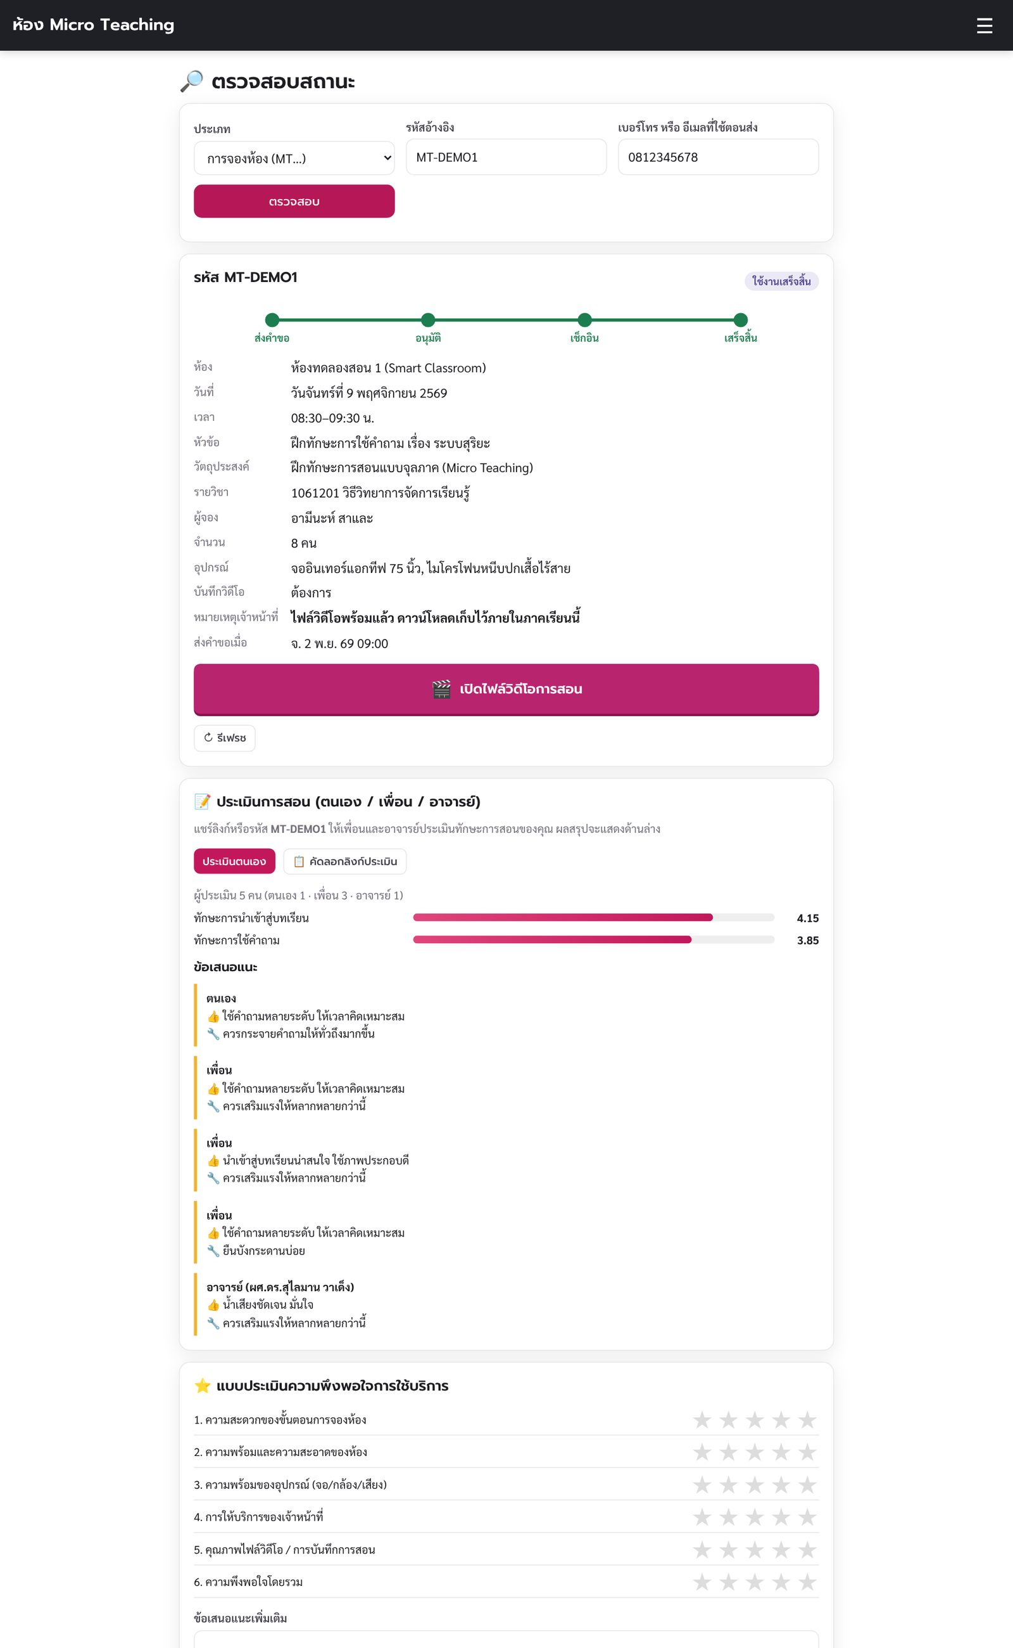
ภาพที่ 7 หน้าตรวจสอบสถานะ — รายละเอียด ลิงก์วิดีโอ ผลประเมินการสอน และแบบประเมินความพึงพอใจ

2.4 ประเมินทักษะการสอน (ตนเอง / เพื่อน / อาจารย์)
1. ผู้สอนกด คัดลอกลิงก์ประเมิน ในหน้าตรวจสอบสถานะ แล้วส่งให้เพื่อน/อาจารย์ (หรือบอกรหัสการจอง)
2. ผู้ประเมินเปิดเมนู ประเมินการสอน ใส่รหัสการจอง → เลือกบทบาท (เพื่อน/อาจารย์/ตนเอง) และกรอกชื่อ
3. เลือกทักษะที่ประเมิน (แนะนำ 1–2 ทักษะต่อรอบตามหลักไมโครทีชชิ่ง) ให้คะแนน 1–5 ทุกพฤติกรรมบ่งชี้
4. เขียนจุดเด่นและข้อเสนอแนะ แล้วกด ส่งผลการประเมิน
5. ผู้สอนเห็นค่าเฉลี่ยรายทักษะและข้อเสนอแนะทั้งหมดในหน้าตรวจสอบสถานะ — ทักษะที่เฉลี่ยต่ำกว่า 3.50 ควรจองรอบ “สอนซ้ำ”
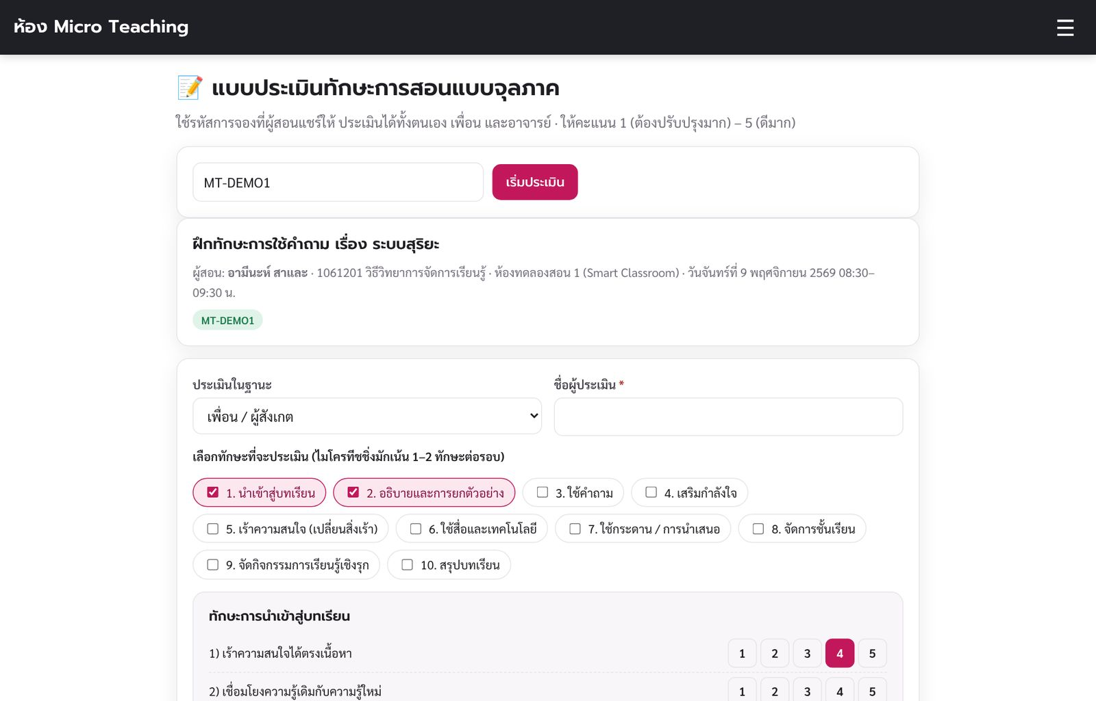
ภาพที่ 8 แบบประเมินทักษะการสอน 10 ทักษะ × 4 พฤติกรรมบ่งชี้

2.5 ยื่นคำร้องและดาวน์โหลดเอกสาร
เมนู แบบฟอร์ม/คำร้อง เลือกประเภทคำร้อง: ขอใช้ห้องนอกเวลา/วันหยุด · ขอยืมอุปกรณ์ออกนอกห้อง · ขอสำเนาไฟล์วิดีโอ · ขอเจ้าหน้าที่ช่วยถ่ายทำ/ตัดต่อ · แจ้งอุปกรณ์ชำรุด · ขออบรม · อื่น ๆ กรอกข้อมูลแล้วกด ส่งคำร้อง จะได้รหัส RQ… ไว้ติดตามผล ด้านขวาของหน้ามีเอกสารดาวน์โหลด (แบบฟอร์ม แบบประเมิน ระเบียบ คู่มือ)
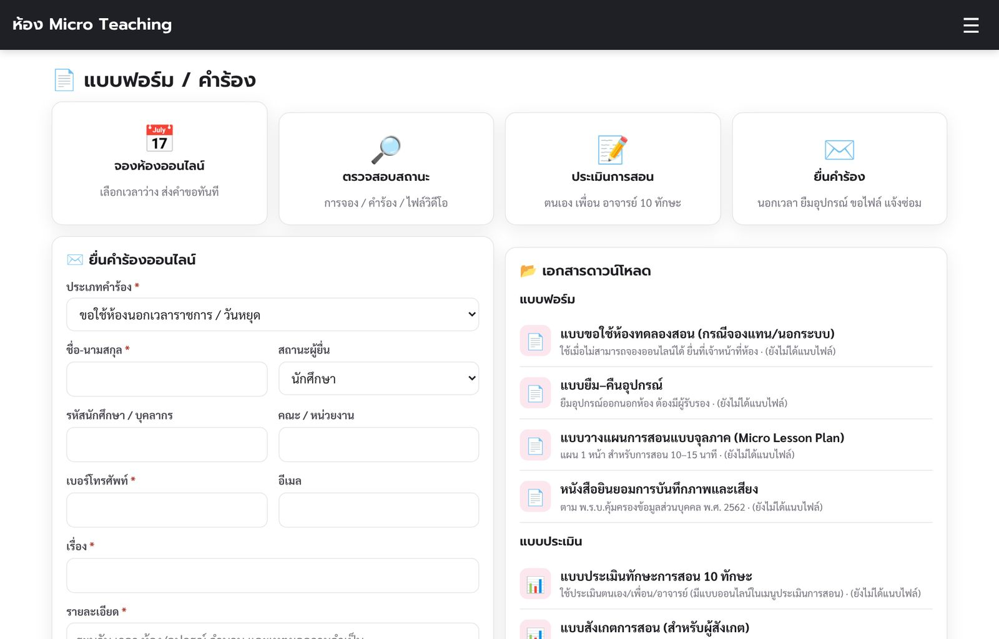
ภาพที่ 9 หน้าแบบฟอร์ม/คำร้อง

2.6 ใช้งานบนมือถือ
ทุกหน้าใช้บนมือถือได้ เมนูอยู่ที่ปุ่ม ☰ มุมขวาบน แนะนำให้ “เพิ่มไปยังหน้าจอโฮม” เพื่อเปิดได้เร็ว
  ภาพที่ 10 มือถือ — หน้าแรก | 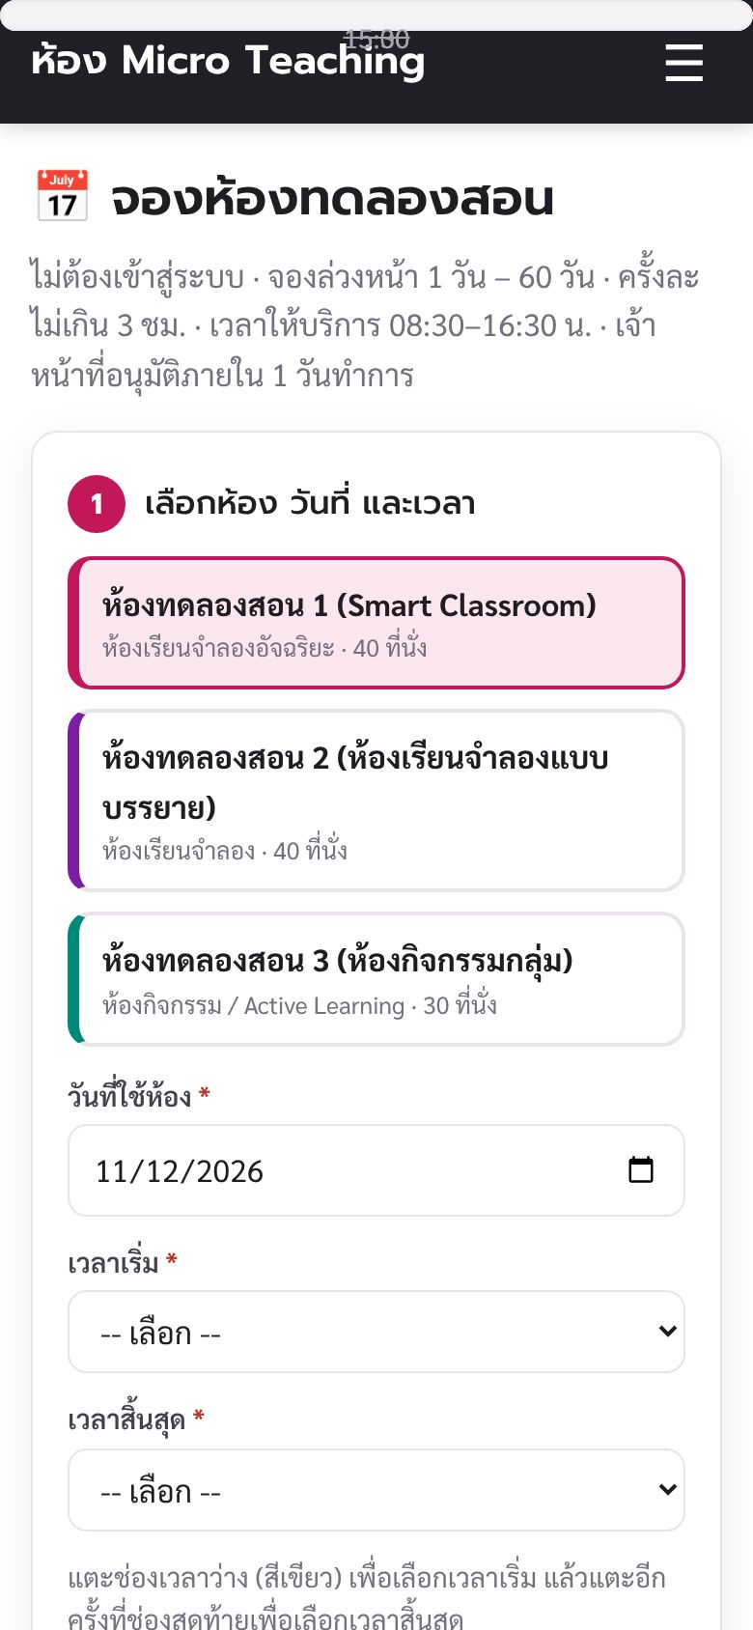  ภาพที่ 11 มือถือ — หน้าจองห้อง

ส่วนที่ 3 เจ้าหน้าที่ห้อง

3.1 เข้าสู่ระบบและแดชบอร์ด
คลิก สำหรับเจ้าหน้าที่ ท้ายหน้าเว็บ (หรือเปิด URL ต่อท้าย ?view=admin) กรอกชื่อผู้ใช้และรหัสผ่าน แดชบอร์ดแสดงตัวชี้วัด 8 ช่อง รายการ วันนี้ (พร้อมปุ่มเช็กอิน/เช็กเอาต์) รายการ รออนุมัติ (อนุมัติทีละรายการหรือ “อนุมัติทั้งหมด”) และกราฟการใช้ห้อง 12 เดือน
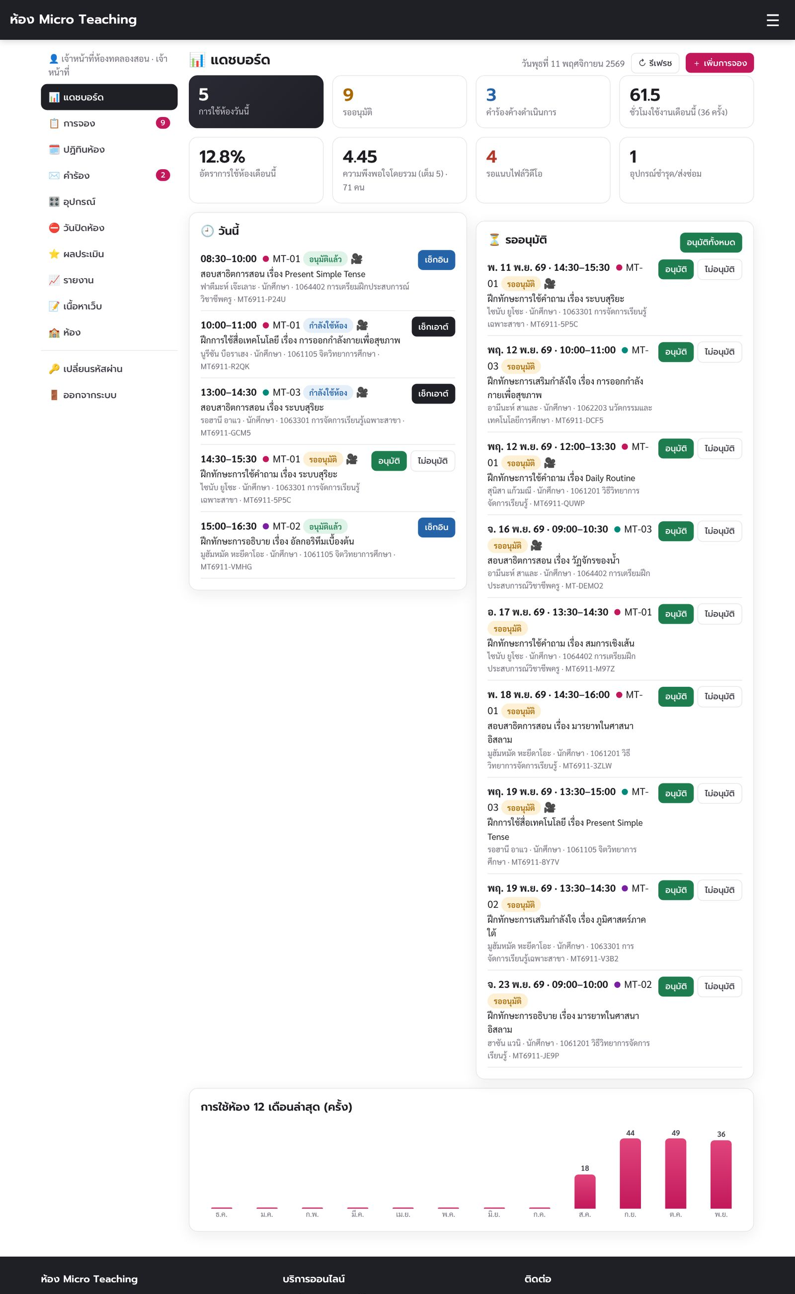
ภาพที่ 12 แดชบอร์ดเจ้าหน้าที่

3.2 จัดการการจอง
การกระทำ | วิธีทำ | ผลที่เกิดขึ้น
อนุมัติ | ปุ่ม ✓/อนุมัติ หรือติ๊กหลายรายการ → “อนุมัติที่เลือก” | ระบบตรวจเวลาซ้อนอีกครั้ง → อีเมลแจ้งผู้จอง
ไม่อนุมัติ | ปุ่ม “ไม่อนุมัติ” → ใส่เหตุผล (บังคับ) | ช่วงเวลาว่าง → ผู้จองเห็นเหตุผล + อีเมล
เช็กอิน | เมื่อผู้จองมาถึงและแจ้งรหัส | สถานะ “กำลังใช้ห้อง” ป้ายหน้าห้องแสดงไม่ว่าง
เช็กเอาต์ | เลือกสภาพห้อง/อุปกรณ์ หมายเหตุ และวางลิงก์วิดีโอได้ทันที | สถานะ “เสร็จสิ้น” → อีเมลเชิญประเมินความพึงพอใจ
ไม่มาใช้ห้อง | หลังเลยเวลาเริ่ม 15 นาทีโดยไม่แจ้ง | บันทึกสถิติ no-show
แนบลิงก์วิดีโอ/หมายเหตุ | เปิดรายการ → กรอกช่องด้านล่าง → “บันทึกหมายเหตุ/ลิงก์” | ผู้จองเห็นปุ่มเปิดวิดีโอ + อีเมลแจ้ง
แก้ไข / ยกเลิก / เปิดพิจารณาใหม่ / ลบ | ปุ่มในหน้ารายละเอียด (ลบได้เฉพาะผู้ดูแล) | บันทึกในบันทึกระบบ

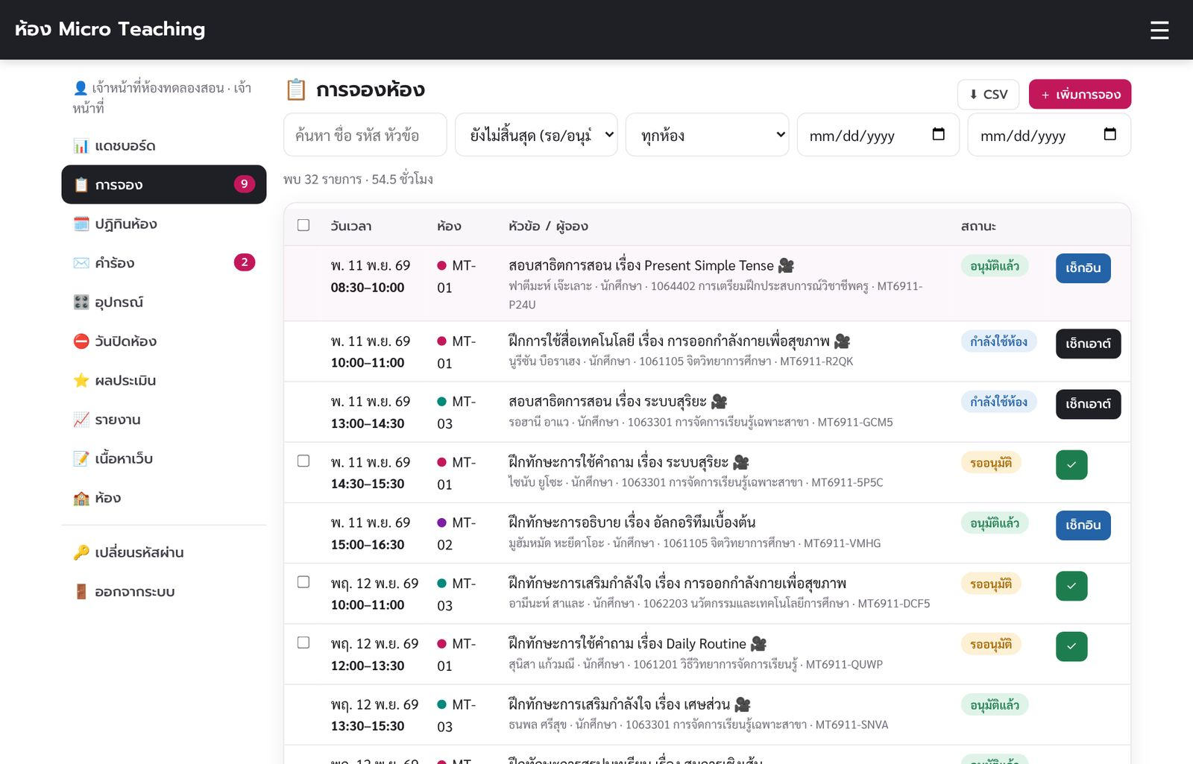
ภาพที่ 13 รายการจอง — ค้นหา กรองสถานะ/ห้อง/ช่วงวันที่ อนุมัติหลายรายการ ส่งออก CSV (ตัวกรอง “รอแนบวิดีโอ” ช่วยติดตามงานค้าง)
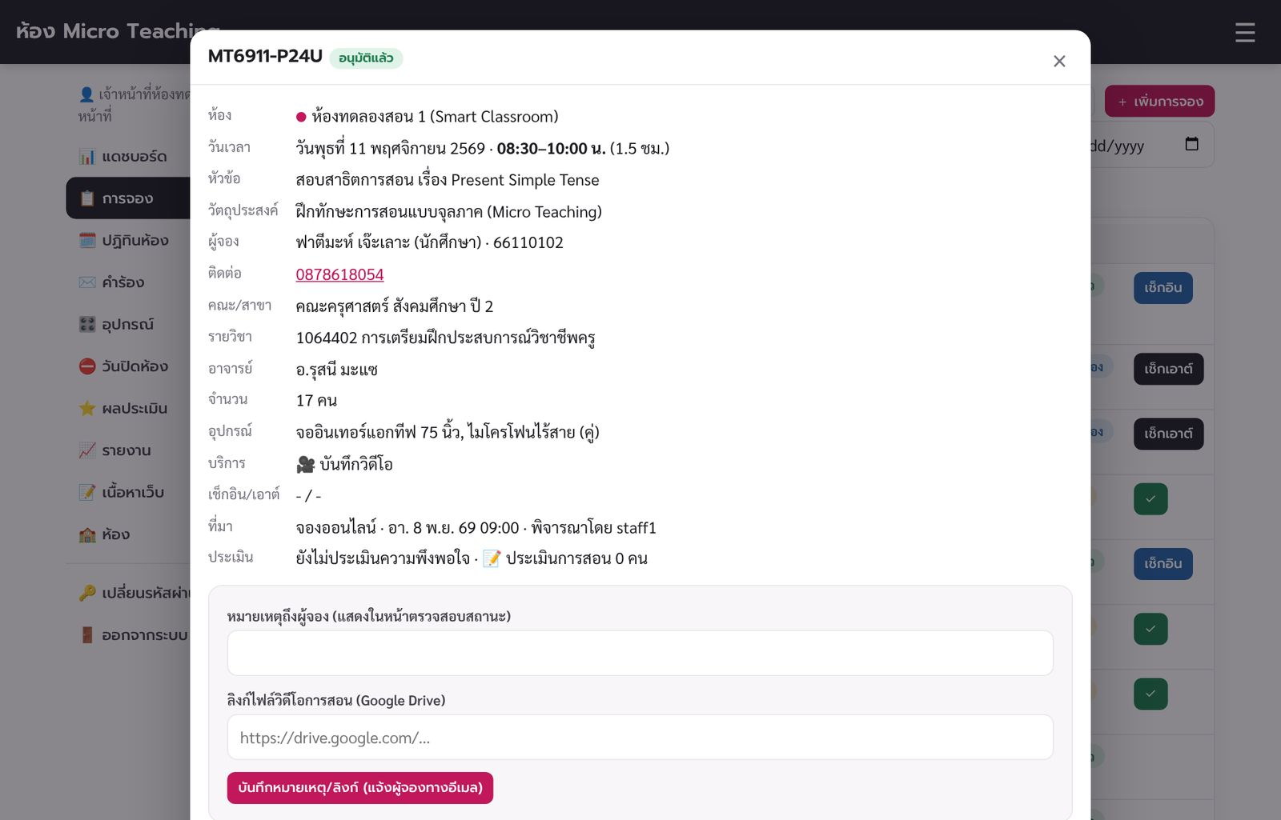
ภาพที่ 14 รายละเอียดการจองและปุ่มดำเนินการ

3.3 ปฏิทินห้อง จองแทน และจองตารางเรียนทั้งภาคเรียน
เมนู ปฏิทินห้อง แสดงรายการพร้อมชื่อผู้จอง แตะช่องว่างเพื่อเพิ่มการจอง หรือกด ＋ เพิ่มการจอง การจองโดยเจ้าหน้าที่ไม่ถูกจำกัดด้วยกฎล่วงหน้า/เวลาเปิด (ใช้กรณีพิเศษได้) แต่ยังตรวจเวลาซ้อน สำหรับรายวิชาที่ใช้ห้องทุกสัปดาห์ ติ๊ก จองซ้ำทุกสัปดาห์ เลือกทุก 1 หรือ 2 สัปดาห์ และวันสิ้นสุดภาคเรียน ระบบจะสร้างทุกวันและแจ้งรายการที่ข้ามเพราะชน
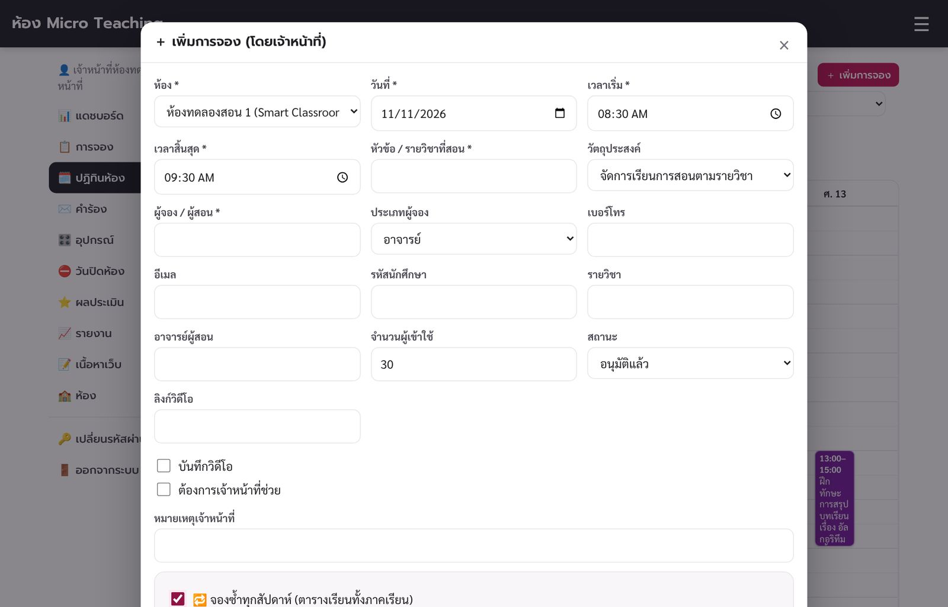
ภาพที่ 15 เพิ่มการจองแบบซ้ำรายสัปดาห์

3.4 คำร้อง
เมนู คำร้อง (ตัวเลขสีชมพู = คำร้องใหม่) เปิดรายการ → เปลี่ยนสถานะ และพิมพ์คำตอบ/ผลการดำเนินการ → บันทึก ผู้ยื่นจะเห็นคำตอบและได้รับอีเมล (ถ้ากรอกอีเมล)
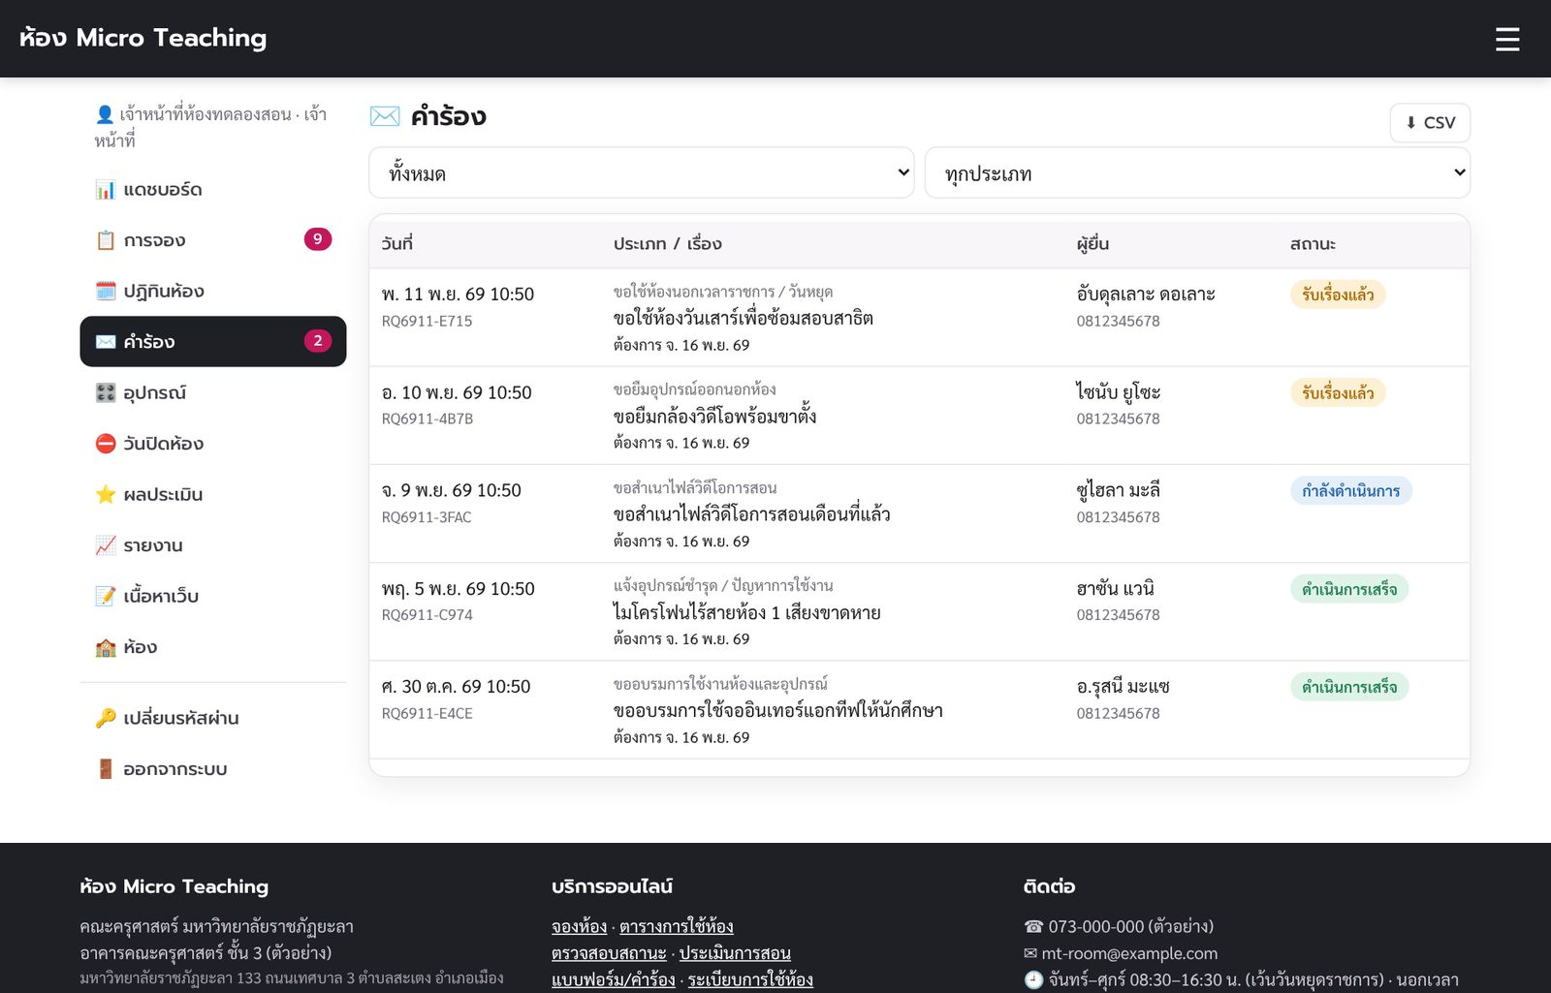
ภาพที่ 16 รายการคำร้อง

3.5 อุปกรณ์ วันปิดห้อง ผลประเมิน และรายงาน
- อุปกรณ์: เพิ่ม/แก้ไขรหัสครุภัณฑ์ ห้อง จำนวน สถานะ (พร้อมใช้ ถูกยืม ส่งซ่อม ชำรุด จำหน่าย) ติ๊ก “ยืมออกนอกห้องได้” เพื่อให้แสดงในการจองทุกห้อง · อุปกรณ์ที่ไม่ “พร้อมใช้” จะไม่แสดงให้เลือกในหน้าจอง
- วันปิดห้อง: เพิ่มวันหยุดราชการ ช่วงสอบ ซ่อมบำรุง รายห้องหรือทุกห้อง ทั้งวันหรือบางช่วงเวลา (การจองเดิมไม่ถูกยกเลิกอัตโนมัติ ให้ตรวจและแจ้งผู้จอง)
- ผลประเมิน: ค่าเฉลี่ยความพึงพอใจรายข้อ ข้อเสนอแนะ และค่าเฉลี่ยทักษะการสอนรายทักษะ/รายการจอง ส่งออก CSV
- รายงาน: เลือกเดือนนี้/เดือนที่แล้ว/ภาคเรียน/ปีงบประมาณ หรือกำหนดเอง → ตัวชี้วัดและกราฟ → พิมพ์ / PDF หรือส่งออก CSV
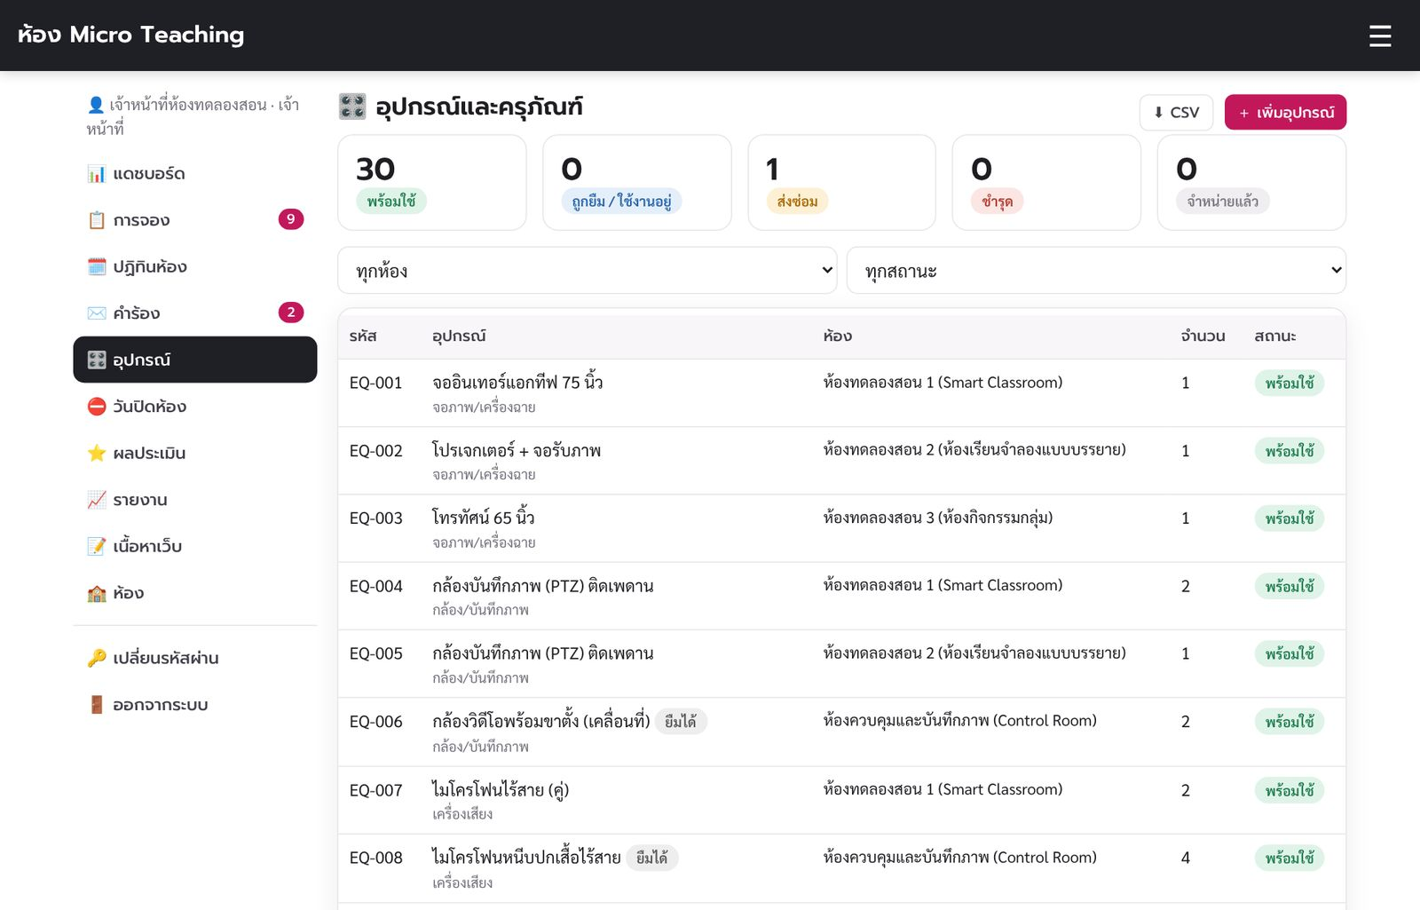
ภาพที่ 17 ทะเบียนอุปกรณ์
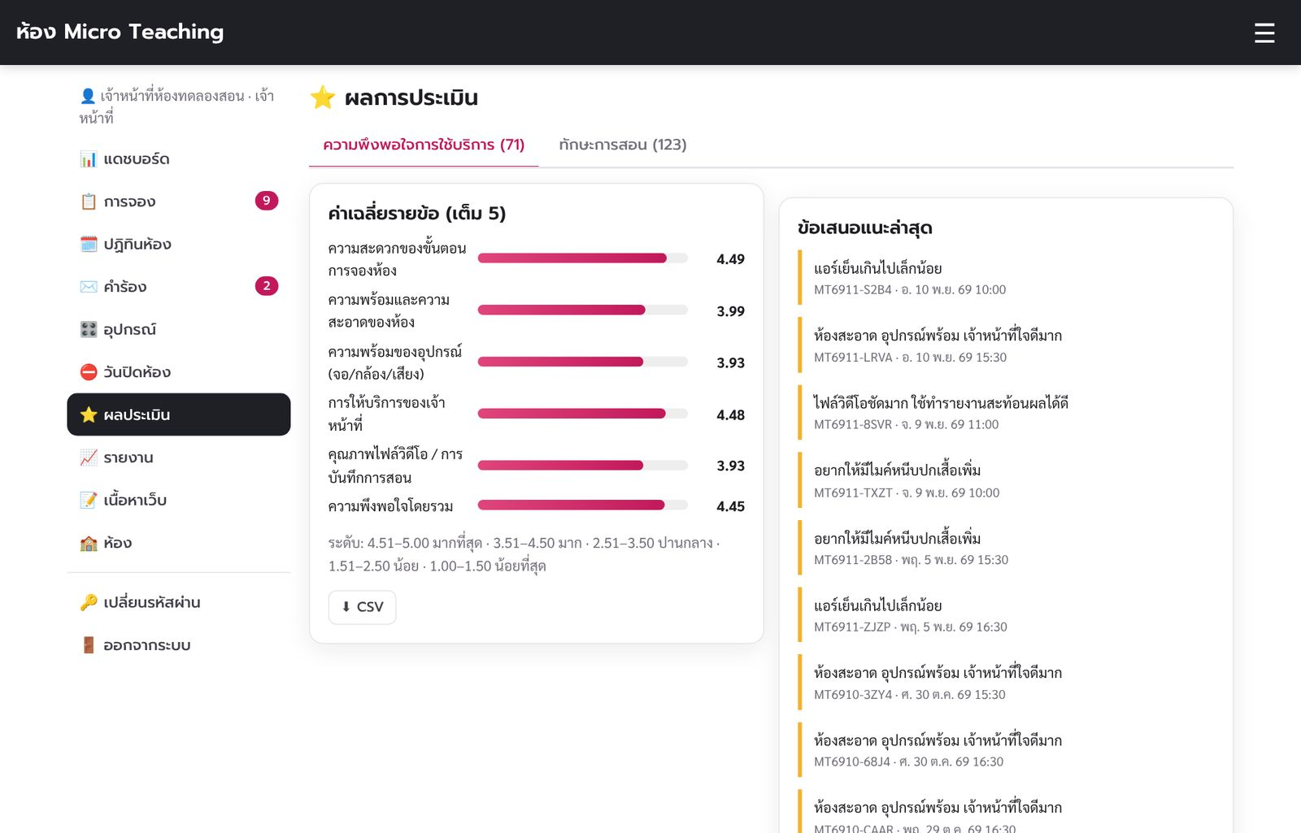
ภาพที่ 18 ผลประเมินความพึงพอใจ
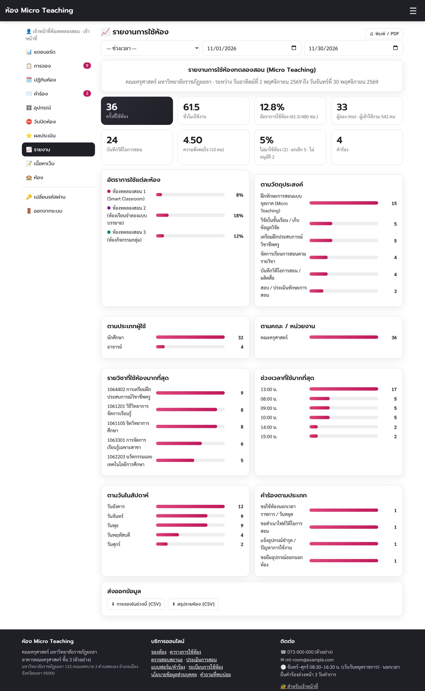
ภาพที่ 19 รายงานการใช้ห้อง (พิมพ์เป็น PDF ได้)

ส่วนที่ 4 ผู้ดูแลระบบ

4.1 เนื้อหาหน้าเว็บ ข่าว และเอกสาร
เมนู เนื้อหาเว็บ มี 3 แท็บ: หน้าเว็บ (บริการ การจัดการเรียนการสอน คู่มือการใช้งาน เกี่ยวกับเรา ระเบียบ นโยบายข้อมูลส่วนบุคคล คำถามที่พบบ่อย และเพิ่มหน้าใหม่ได้) · ข่าวประชาสัมพันธ์ (ปักหมุด/ซ่อน) · เอกสารดาวน์โหลด (วางลิงก์ Google Drive ที่แชร์ “ทุกคนที่มีลิงก์ดูได้”)
พิมพ์ | ได้ผลเป็น
# ข้อความ | หัวข้อใหญ่
## ข้อความ | หัวข้อย่อย
- ข้อความ | รายการจุด
1. ข้อความ | รายการลำดับ
ข้อความ | ตัวหนา
[ข้อความ](https://...) | ลิงก์
> ข้อความ | กล่องหมายเหตุสีฟ้า
| ก | ข | | ตาราง (แถวที่ 2 ใส่ |---|---|)
--- | เส้นคั่น

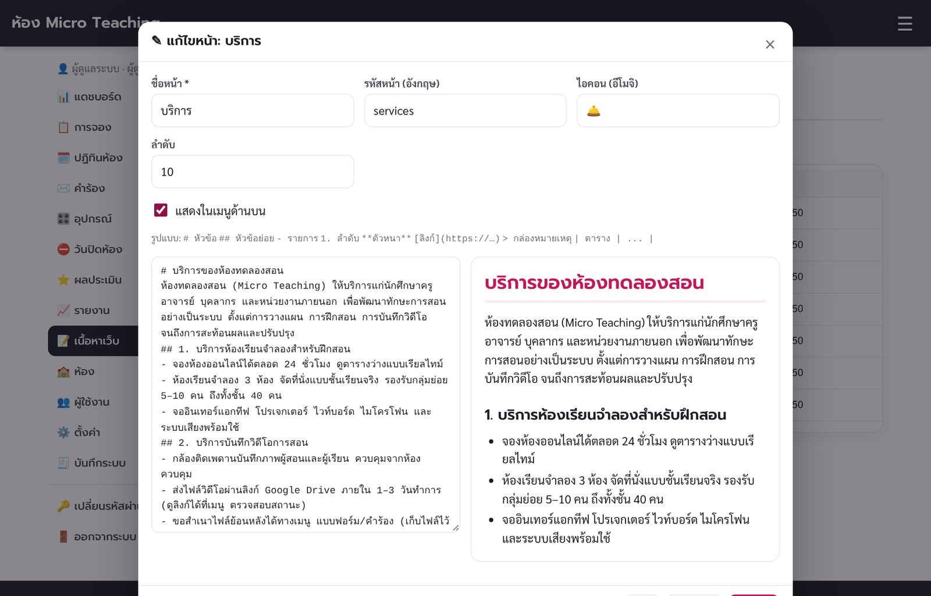
ภาพที่ 20 แก้ไขหน้าเว็บ พร้อมตัวอย่างแสดงผลทันที

4.2 ห้องและป้ายหน้าห้อง
เมนู ห้อง แก้ชื่อ ประเภท อาคาร/ชั้น ความจุ สีในตาราง รูปภาพ (ลิงก์ https) รายละเอียด สิ่งอำนวยความสะดวก และเลือกว่า “เปิดให้จองออนไลน์” หรือไม่ (เช่น ห้องควบคุมให้เจ้าหน้าที่จองแทน) แต่ละห้องมี ลิงก์ป้ายหน้าห้อง นำไปเปิดบนแท็บเล็ต/สมาร์ททีวีหน้าห้อง (เต็มจอ) ระบบอัปเดตทุก 1 นาที
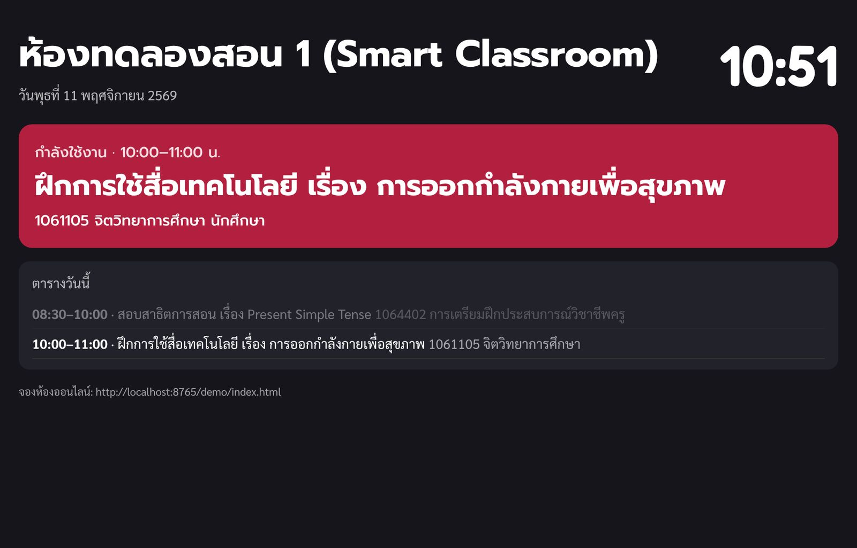
ภาพที่ 21 ป้ายหน้าห้อง

4.3 ผู้ใช้งานและตั้งค่า
- ผู้ใช้งาน: เพิ่มเจ้าหน้าที่ (สิทธิ์ เจ้าหน้าที่/ผู้ดูแลระบบ) ตั้ง/รีเซ็ตรหัสผ่าน ระงับบัญชี
- ตั้งค่า: ข้อมูลหน่วยงานและช่องทางติดต่อ · ข้อความหน้าแรกและประกาศด่วน · กฎการจอง (เวลาเปิด–ปิด ช่วงเวลา วันเปิด ล่วงหน้า ความยาว โควตา เวลาเตรียมห้อง อนุมัติอัตโนมัติ บังคับอาจารย์ แสดงชื่อในตาราง) · อีเมลแจ้งเตือนและอีเมลเจ้าหน้าที่ผู้รับแจ้ง · ปุ่มทดสอบส่งอีเมล
- บันทึกระบบ: ประวัติการเข้าสู่ระบบและการเปลี่ยนแปลงข้อมูล 400 รายการล่าสุด
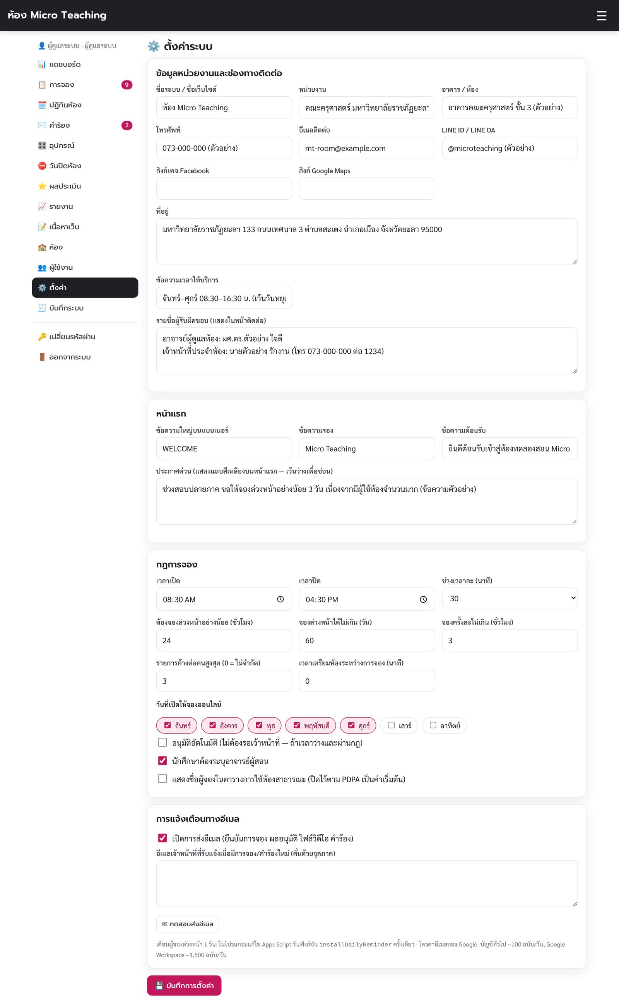
ภาพที่ 22 หน้าตั้งค่า

ส่วนที่ 5 การติดตั้งเว็บไซต์และเชื่อมกับ Google Sheet
ทำครั้งเดียว ประมาณ 20 นาที มี 3 ขั้น: (ก) เชื่อม Google Sheet (ข) เผยแพร่เว็บไซต์ (ค) ลิงก์จาก Google Sites เดิม
ฐานข้อมูล: https://docs.google.com/spreadsheets/d/1tRRr3d_jFhzs5ndiHIjJxHqPfECoblhbqXWtCPBh8js
(ตั้งค่าไว้ในโค้ดแล้ว — ตัวแปร SHEET_ID ใน Code.gs)

5.1 (ก) เชื่อม Google Sheet
1. เปิด Google Sheet ฐานข้อมูลด้วยบัญชีเจ้าของชีต → เมนู ส่วนขยาย › Apps Script
2. ไฟล์ Code.gs ที่มีอยู่ → ลบโค้ดเดิม แล้ววางจาก apps-script/Code.gs · กด ＋ › สคริปต์ สร้าง Seed, Api, Admin วางจากไฟล์ชื่อเดียวกัน (มี 4 ไฟล์ .gs เท่านั้น ไม่มีไฟล์ HTML)
3. ⚙ การตั้งค่าโปรเจกต์ → ติ๊ก “แสดงไฟล์ Manifest appsscript.json” → วางเนื้อหาจากไฟล์ appsscript.json
4. ใน Code.gs แก้ INITIAL_ADMIN_PASSWORD เป็นรหัสของหน่วยงาน → บันทึก
5. เลือกฟังก์ชัน setup → ▶ เรียกใช้ → อนุญาตสิทธิ์ — กลับไปดูชีต จะมีแท็บ Settings, Users, Rooms, Bookings … พร้อมเนื้อหาเริ่มต้น (แท็บ “ชีต1” ที่ว่างอยู่จะถูกลบออก)
6. การทำให้ใช้งานได้ › การทำให้ใช้งานได้รายการใหม่ › ประเภท: เว็บแอป · เรียกใช้ในฐานะ: ฉัน · ผู้มีสิทธิ์เข้าถึง: ทุกคน → Deploy → คัดลอกลิงก์ที่ลงท้ายด้วย /exec (นี่คือลิงก์ตัวเชื่อม ไม่ใช่หน้าเว็บ — เปิดในเบราว์เซอร์จะเห็นข้อความ “เชื่อมต่อฐานข้อมูลสำเร็จ”)
7. (ไม่บังคับ) เลือกฟังก์ชัน installDailyReminder → ▶ เรียกใช้ เพื่อส่งอีเมลเตือนผู้จองล่วงหน้า 1 วัน
8. สำคัญ (PDPA): ในชีต กด แชร์ → การเข้าถึงทั่วไป: จำกัด — เว็บไซต์ยังทำงานได้ตามปกติเพราะเข้าผ่านตัวเชื่อม แต่บุคคลทั่วไปจะเปิดดูเบอร์โทร/อีเมลผู้จองในชีตไม่ได้

5.2 (ข) เผยแพร่เว็บไซต์
1. เปิดไฟล์ website/config.js → วางลิงก์ /exec ที่ API_URL เช่น API_URL: 'https://script.google.com/macros/s/AKfy…/exec' → บันทึก
2. วิธีที่ 1 Netlify (ง่ายที่สุด): เข้า app.netlify.com/drop → ลากโฟลเดอร์ website ไปวาง → ได้ที่อยู่เว็บไซต์ https://ชื่อ.netlify.app (สมัครฟรีเพื่อเปลี่ยนชื่อ เช่น micro-teaching-yru)
3. วิธีที่ 2 GitHub Pages: ใน repository นี้ Settings › Pages › Source: GitHub Actions (มีไฟล์ workflow ให้แล้ว) — ทุกครั้งที่แก้ไฟล์ในโฟลเดอร์ website เว็บไซต์อัปเดตเอง (repository ต้องเป็น Public หากใช้บัญชี GitHub ฟรี)
4. วิธีที่ 3: อัปโหลด 2 ไฟล์ (index.html, config.js) ขึ้นเว็บเซิร์ฟเวอร์ของมหาวิทยาลัย (ต้องเป็น https)
5. เปิดเว็บไซต์ → ลิงก์ สำหรับเจ้าหน้าที่ (ท้ายหน้า) → เข้าด้วย admin → เปลี่ยนรหัสผ่าน → ตั้งค่า (ระบบบันทึกที่อยู่เว็บไซต์สำหรับลิงก์ในอีเมลให้อัตโนมัติ) → แก้ห้อง อุปกรณ์ เนื้อหาให้ตรงจริง → เพิ่มผู้ใช้เจ้าหน้าที่

5.3 (ค) ลิงก์จาก Google Sites เดิม
1. เปิด sites.google.com/yru.ac.th/micro-teaching-yru ในโหมดแก้ไข
2. ปุ่ม “ระบบจองห้อง” หน้าแรก → แก้ลิงก์เป็น https://ที่อยู่เว็บไซต์/?view=book
3. เมนูตารางการใช้ห้อง → แทรก › ฝัง › ฝัง URL → วาง https://ที่อยู่เว็บไซต์/?view=schedule (หรือใช้ปุ่มลิงก์)
4. กด เผยแพร่
จะใช้เว็บไซต์ใหม่แทน Google Sites ทั้งหมดก็ได้ — เว็บไซต์มีเมนูและเนื้อหาครบตามเว็บเดิม (หน้าแรก แบบฟอร์ม/คำร้อง บริการ การจัดการเรียนการสอน ตารางการใช้ห้อง คู่มือการใช้งาน เกี่ยวกับเรา ติดต่อ)

5.4 อัปเดตและสำรองข้อมูล
- แก้หน้าเว็บ: แก้ website/index.html แล้วอัปโหลดใหม่ (Netlify: ลากโฟลเดอร์ซ้ำ / GitHub Pages: อัปเดตเอง)
- แก้ตัวเชื่อม: แก้โค้ดใน Apps Script → บันทึก → การทำให้ใช้งานได้ › จัดการ → ✎ → เวอร์ชันใหม่ → Deploy (ลิงก์ /exec เดิม ไม่ต้องแก้ config.js)
- สำรองข้อมูลรายเดือน: ในชีต ไฟล์ › ทำสำเนา หรือ ดาวน์โหลด › Microsoft Excel
- ลืมรหัสผู้ดูแล: ในโปรแกรมแก้ไข Apps Script เลือก resetAdminPassword → ▶ เรียกใช้

ส่วนที่ 6 งานประจำของเจ้าหน้าที่ (SOP)
ความถี่ | งาน
ทุกเช้า (08:15) | เปิดแดชบอร์ด → อนุมัติ/ไม่อนุมัติรายการรออนุมัติ · ดูรายการวันนี้ เตรียมห้องและอุปกรณ์ตามที่ขอ · ตรวจสภาพห้องตามแบบ MT-08
ระหว่างวัน | เช็กอินเมื่อผู้จองมาถึง · ควบคุมกล้อง/บันทึกวิดีโอ · เช็กเอาต์พร้อมบันทึกสภาพห้อง · บันทึก “ไม่มาใช้ห้อง” เมื่อเลยเวลา 15 นาที
ทุกบ่าย (15:30) | อัปโหลดวิดีโอของวันลง Google Drive → แนบลิงก์ (ตัวกรอง “รอแนบวิดีโอ”) · ตอบคำร้องใหม่
ทุกสัปดาห์ | ตรวจอุปกรณ์และปรับสถานะ · เพิ่มวันปิดห้อง/วันหยุดล่วงหน้า · ลงข่าวประชาสัมพันธ์ (ถ้ามี)
ทุกเดือน | ออกรายงานเดือน → พิมพ์ PDF เสนอผู้บังคับบัญชา · สำรองข้อมูลชีต · ลบไฟล์วิดีโอเกินระยะเวลาเก็บ
ต้นภาคเรียน | รับตารางรายวิชาที่ใช้ห้อง → จองซ้ำรายสัปดาห์ · ทบทวนกฎการจอง · อบรมผู้ใช้ใหม่
ปลายภาค/ปีงบประมาณ | รายงานภาคเรียน/ปีงบประมาณ · สรุปผลประเมินทักษะ/ความพึงพอใจ ประกอบรายงานประกันคุณภาพ

ส่วนที่ 7 ปัญหาที่พบบ่อย
อาการ | วิธีแก้
เว็บไซต์ขึ้น “ยังไม่ได้เชื่อมต่อฐานข้อมูล” | ใส่ลิงก์ /exec ที่ API_URL ในไฟล์ config.js แล้วอัปโหลดเว็บไซต์ใหม่
เว็บไซต์ขึ้น “เชื่อมต่อฐานข้อมูลไม่ได้” | เปิดลิงก์ /exec ในเบราว์เซอร์ ต้องเห็น “เชื่อมต่อฐานข้อมูลสำเร็จ” · ถ้าขอให้ลงชื่อเข้าใช้ แสดงว่า Deploy ไม่ได้เลือก “ทุกคน” · ถ้าแจ้งให้รัน setup ให้รันฟังก์ชัน setup
บัญชี @yru.ac.th เลือก “ทุกคน” ตอน Deploy ไม่ได้ | ขอฝ่ายไอทีเปิดสิทธิ์ หรือทำตัวเชื่อมด้วยบัญชีที่เป็นเจ้าของชีต (แชร์ชีตให้บัญชีนั้นเป็นผู้แก้ไข)
แก้ข้อมูลในชีตโดยตรงแล้วเว็บไม่เปลี่ยน | แนะนำให้แก้ผ่านหลังบ้านของเว็บไซต์ · ถ้าแก้ในชีต อย่าเปลี่ยนชื่อแท็บหรือหัวคอลัมน์แถวแรก
ผู้จองไม่ได้รับอีเมล | ตรวจว่าเปิดการแจ้งเตือนในหน้าตั้งค่า · กดทดสอบส่งอีเมล · ให้ผู้จองตรวจโฟลเดอร์สแปม · ตรวจโควตาอีเมลรายวัน
จองไม่ได้ ขึ้น “ต้องจองล่วงหน้า…” | เป็นไปตามกฎการจอง ปรับได้ในหน้าตั้งค่า หรือให้เจ้าหน้าที่จองแทน
ช่วงเวลาที่ว่างจริงแสดงไม่ว่าง | มีรายการ “รออนุมัติ” ครองเวลาอยู่ — อนุมัติ/ไม่อนุมัติให้เรียบร้อย หรือมีวันปิดห้องทับซ้อน
ผู้ใช้ลืมรหัสการจอง | เจ้าหน้าที่ค้นหาด้วยชื่อหรือเบอร์โทรในเมนูการจอง
ตรวจสถานะขึ้น “กรอกข้อมูลผิดหลายครั้ง” | รอ 15 นาที แล้วตรวจรหัส/เบอร์โทรให้ถูกต้อง

